O B J E D N Á V K A číslo: 182

Objednavatel IČO: 75003988
Dodavatel IČO: 745 33 703

Radek Černý
Puškinova 1814/20
787 01 Šumperk

Sociální služby Libina
příspěvková organizace
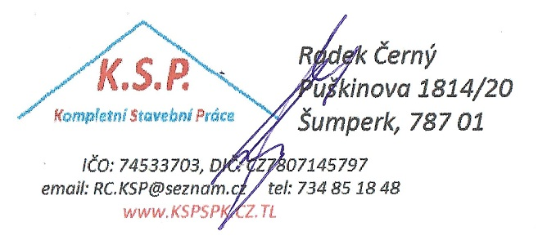
788 05 Libina 540

Bankovní spojení: Komerční banka Šumperk
Číslo účtu: 86-7472950217/0100

Zápis v OR: Krajský soud v Ostravě v oddílu Pr,
vložka číslo 789

Objednáváme

Provedení rekonstrukce koupelny v přízemí Hlavní budovy v Sociálních službách Libina, a to dle doložené cenové nabídky ze dne 20. 10. 2017. Předpokládaná cena zakázky 145 057,- Kč včetně DPH. Předpokládaný termín realizace od 15. 11. 2017 do 14. 12. 2017.

S pozdravem

Mgr. Marek Němec
ředitel Sociálních služeb Libina

dobrý den posílám potvrzenou objednávku
--
www.KSPSPK.cz.tl
tel: 734 85 18 48
út 14. 11. 2017 18:57

V Libině
dne: 13. 11. 2017
Vyřizuje: Němec
Telefon: 583 233 203
E-mail: ředitel@ddlibina.cz

